Đại học Khoa học Tự nhiên - TPHCM

Khoa Công nghệ Thông tin

Bộ môn Công nghệ Phần mềm

Môn: **Project Management**

Giảng viên: ThS. Lâm Quang Vũ



**Báo cáo kết quả seminar**



**Ngày 1 tháng 8 năm 2017**

Nhóm B

Nhóm B

Danh sách nhóm

|  |  |  |
| --- | --- | --- |
| Họ và tên | MSSV | Vị trí đăng ký |
| Tô Nhân Kiệt | 1459026 | Manager |
| Trang Trí Kiệt | 1459027 | Developer |
| Châu Đức Hội | 1459020 | Tester |
| Lê Ngọc Quỳnh Như | 1459039 | Designer |
| Nguyễn Thanh Thế Vinh | 1459059 | Developer |

1. Để liên lạc với nhóm:
   1. **Email** đại diện hiện tại: [1459026@itec.hcmus.edu.vn](mailto:1459026@itec.hcmus.edu.vn)
   2. **Facebook** của nhóm : <https://www.facebook.com/ITECGroupB/>
2. Các đề tài của nhóm:
   1. **Project**: Nâng cấp website Quản lý sinh viên. (link GitHub: <https://github.com/NhanKiet/2017_14BIT_GroupB_QLSV>)
   2. **Seminar**: Tìm hiểu các công cụ online quản lý dự án, quản lý công việc, quản lý giao tiếp nhóm. (link GitHub: <https://github.com/NhanKiet/2017_14BIT_GroupB_OnlinePMTools>)

Mục lục

1. Tổng quan Seminar 4

2. Kế hoạch làm việc 4

3. Kết quả đạt được 6

4. Các bằng chứng quá trình làm việc (evidence): 7

GitHub (dùng để chứa các file kết quả, báo cáo, các file liên quan…) 7

ZenHub (công cụ quản lý task tích hợp trong GitHub) 8

Facebook 9

Email 10

Microsoft Project 11

Google Drive 12

Trello 13

Wrike 14

Slack 15

5. Đóng góp của các thành viên 16

6. Nhận xét các thành viên 17

1. Trang Trí Kiệt 17

Project 17

Seminar 17

Kết luận 17

2. Lê Ngọc Quỳnh Như 18

Project 18

Seminar 18

Kết luận 18

3. Châu Đức Hội 18

Project 18

Seminar 19

Kết luận 19

4. Nguyễn Thanh Thế Vinh 19

Project 19

Seminar 19

Kết luận 19

5. Tô Nhân Kiệt 20

Project 20

Seminar 20

Kết luận 20

7. Các khó khăn và hướng giải quyết 21

1. Manager khác lớp với các thành viên nhóm (khó khăn chung) 21

Khó Khăn 21

Khắc phục 21

2. Không thống nhất sử dụng công cụ làm việc nhóm nào lúc đầu (khó khăn chung) 21

Khó Khăn 21

Khắc phục 21

3. Thời gian đầu, nhóm có một thành viên bị bận việc khác (khó khăn chung) 22

Khó Khăn 22

Khắc phục 22

4. Các tuần học bị gián đoạn (khó khăn chung) 22

Khó Khăn 22

Khắc phục 23

5. Không có nhiều “đất diễn” cho designer ở Project (khó khăn của Project) 23

Khó Khăn 23

Khắc phục 24

6. Nhóm chỉ có một bạn biết làm video (khó khăn của Seminar) 24

Khó Khăn 24

Khắc phục 24

8. Tổng kết và các kinh nghiệm 25

# Tổng quan Seminar

_ Đề tài Seminar của nhóm B là: **Tìm hiểu các công cụ online quản lý dự án, quản lý công việc, giao tiếp nhóm.**

_ Mục đích của Seminar này là để giới thiệu đến các bạn trong lớp về các công cụ giúp hỗ trợ quản lý dự án, làm việc nhóm. Để thực hiện được điều này nhóm B sẽ tìm hiểu và tạo ra slide thuyết trình, hình ảnh cùng video giới thiệu về các công cụ đó.

# Kế hoạch làm việc

_ Nhóm B bắt tay vào công việc làm Seminar từ khá sớm, từ ngày 15/5/2017, bắt đầu với các bước như xác định các công cụ cần tìm hiểu và làm báo cáo ra file word về các công cụ đó.

_ Nhóm B đặt mục tiêu là:

* Tạo ra slide thuyết trình sơ lược (tên, logo, lịch sử hình thành, app di động, tiền phí, tích hợp công cụ bên thứ 3,…) về 10 công cụ sau đây:
  + **Quản lý dự án**
    - Wrike
    - Taiga
    - Asana
    - Podio
  + **Quản lý công việc**
    - Trello
    - Quire
    - Meistertask
  + **Giao tiếp nhóm**
    - Slack
    - Skype
    - Glip
* Tạo ra video giới thiệu một số chức năng cơ bản (demo) và chụp hình app di động của các công cụ sau (phần này còn gọi là tìm hiểu chi tiết):
  + Wrike
  + Trello
  + Slack

_ Nhóm áp dụng mô hình Agile – Linh hoạt nói chung để hoàn thành dự án lần này, và mỗi tuần thì đều có công việc mới cho các thành viên cùng deadline cụ thể, Manager đốc thúc các thành viên thực hiện công việc, đồng thời tham gia vào làm các công việc đó như các thành viên khác, sau đó thì Manager cũng kiểm tra chất lượng các bài nộp của thành viên.

_ Dưới đây là WBS của Seminar và phân công công việc cụ thể cùng deadline của các thành viên: (WBS đính kèm cùng folder, ở bản in được in ở trang kế bên)

*Chú thích: Các công việc được break down ra và chia cho 1 người làm mỗi việc. Chỉ có các công việc như: **Tạo tài khoản Wrike, Trello, Slack** và **Thuyết trình trước** **lớp** là các công việc mà tất cả các thành viên đều phải tham gia làm.

# Kết quả đạt được

_ Nhóm B đã hoàn thành đúng và đủ 100% các công việc đề ra

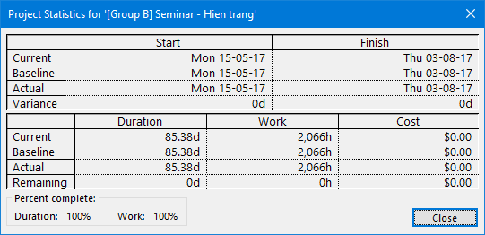

_ Slide thuyết trình đủ thông tin, sơ lược về 10 công cụ và có so sánh, hình chụp app di động được để luôn trong slide thuyết trình, kèm một số thông tin liên quan. Gồm 108 trang.

_ 3 video về Wrike (do bạn Vinh làm), Slack (do bạn Như làm), Trello (do bạn Nhân Kiệt làm).

# Các bằng chứng quá trình làm việc (evidence):

## GitHub (dùng để chứa các file kết quả, báo cáo, các file liên quan…)

_ Nhóm sử dụng GitHub theo như giáo viên thực hành yêu cầu cho cả Seminar lẫn Project (<https://github.com/NhanKiet/2017_14BIT_GroupB_OnlinePMTools>)

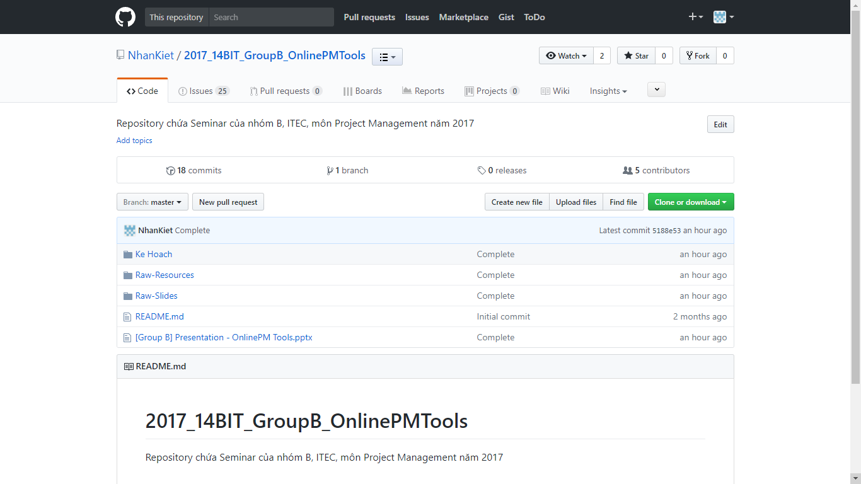

_ Lần commit đầu tiên vào 2/6/2017, trước đó thì nhóm đã bắt tay vào làm Seminar, nhưng chưa commit gì nhiều, mà chủ yếu sử dụng ZenHub (có nói ở phần dưới) và file được các thành viên gửi trực tiếp qua Facebook

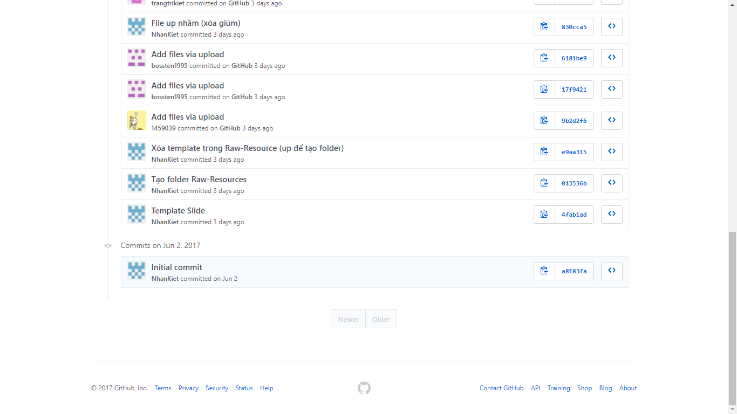

## ZenHub (công cụ quản lý task tích hợp trong GitHub)

_ Đây là công cụ quản lý task được tích hợp trong GitHub và giáo viên thực hành có giới thiệu và khuyến khích nhóm sử dụng. Manager dùng bảng này để chia nhỏ các công việc cụ thể ra và chia cho các thành viên (các task trong WBS).

+ Cột Product Backlog, chỉ các kết quả - mục tiêu của nhóm cần đạt được, và sẽ đạt được bằng cách thực hiện các công việc đã được break-down ở các cột kế bên.

+ Cột New Issues: Ở đây chỉ các việc vừa được thêm vào và sẽ làm.

+ Cột In Progress: Ở đây chỉ các công việc đang được thực hiện.

+ Cột Review/QA: Ở đây chỉ các công việc đã hoàn thành và đang được kiểm tra – duyệt.

+ Cột Done: Ở đây chỉ các công việc đã hoàn thành và đã kiểm tra xong, đạt yêu cầu.

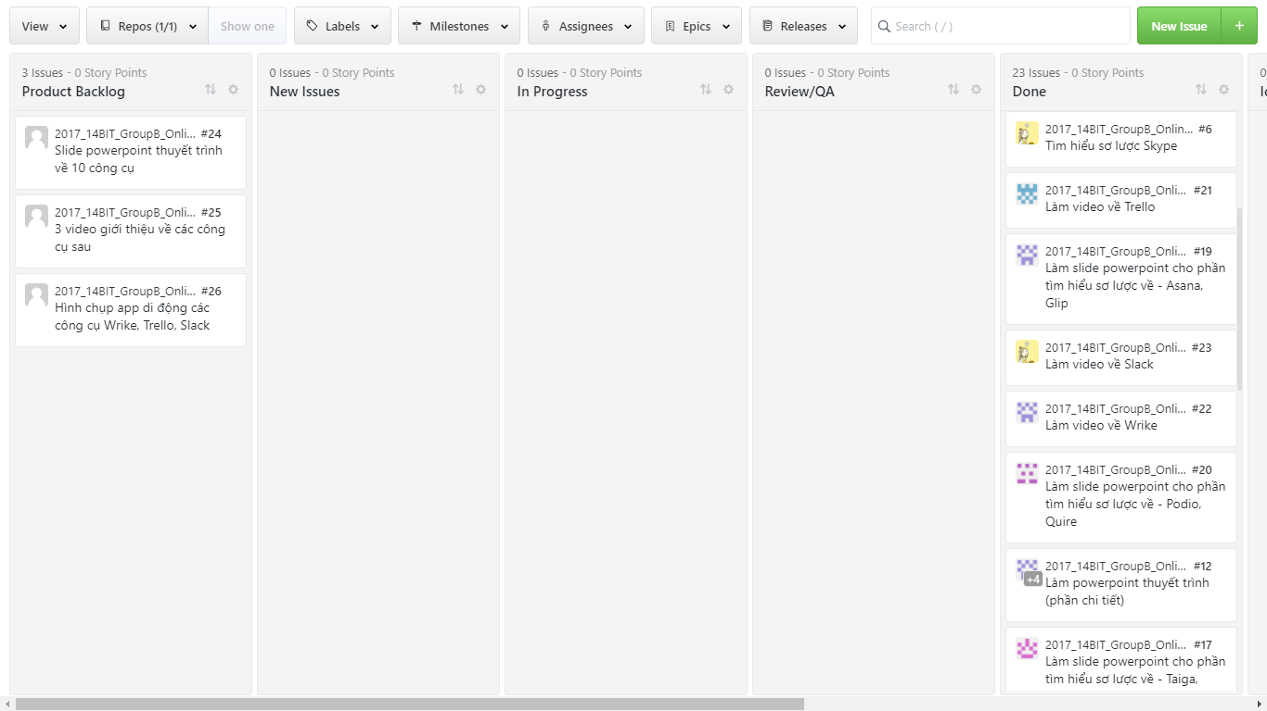

## Facebook

_ Nhóm B sử dụng Facebook để liên lạc, giao tiếp, gửi các file dung lượng nhỏ:

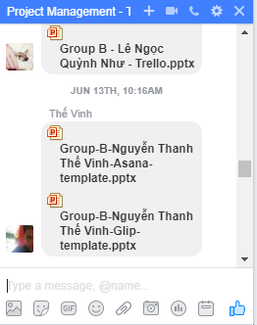

_ Ngoài ra đây cũng là chỗ nhóm đặt trang web đại diện <https://www.facebook.com/ITECGroupB/> (trang đại diện này sẽ bị xóa sau khi khóa học kết thúc 2 tuần)

## Email

_ Nhóm B trong quá trình làm Seminar cũng như Project có gặp một số khúc mắc, vấn đề, và Manager có đại diện nhóm, ngoài việc hỏi trực tiếp trên lớp thì còn có gửi email tới cho các giáo viên phụ trách để nhờ trợ giúp:

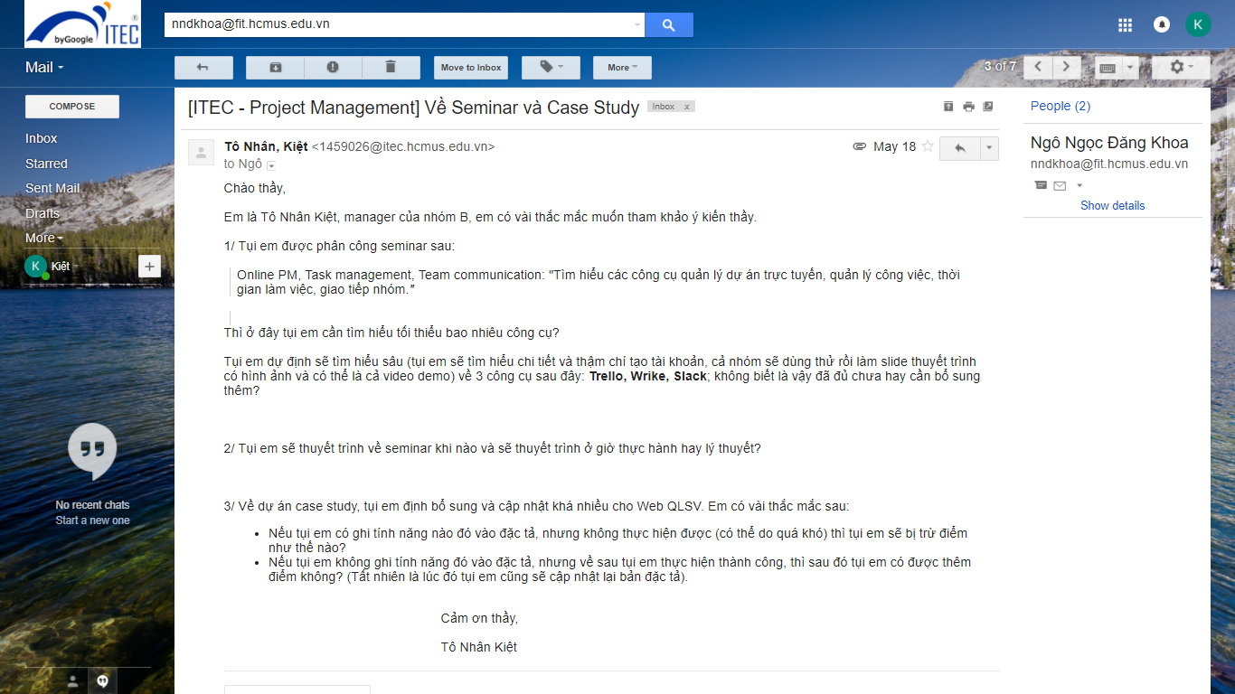

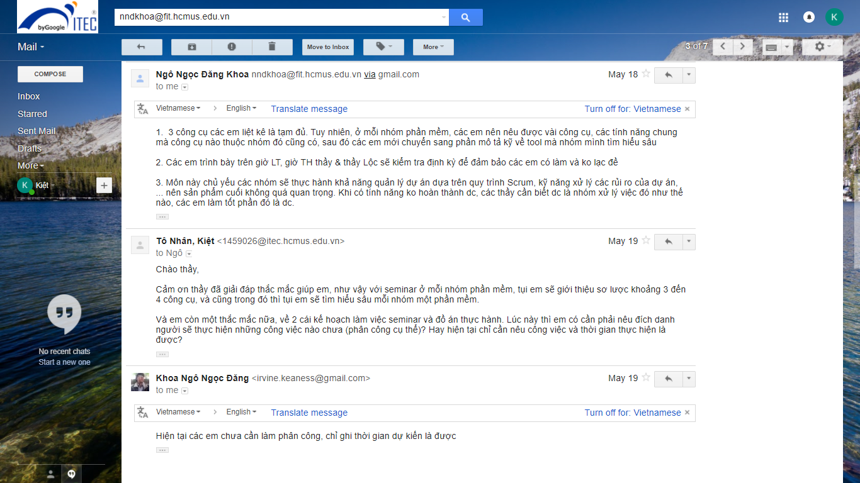

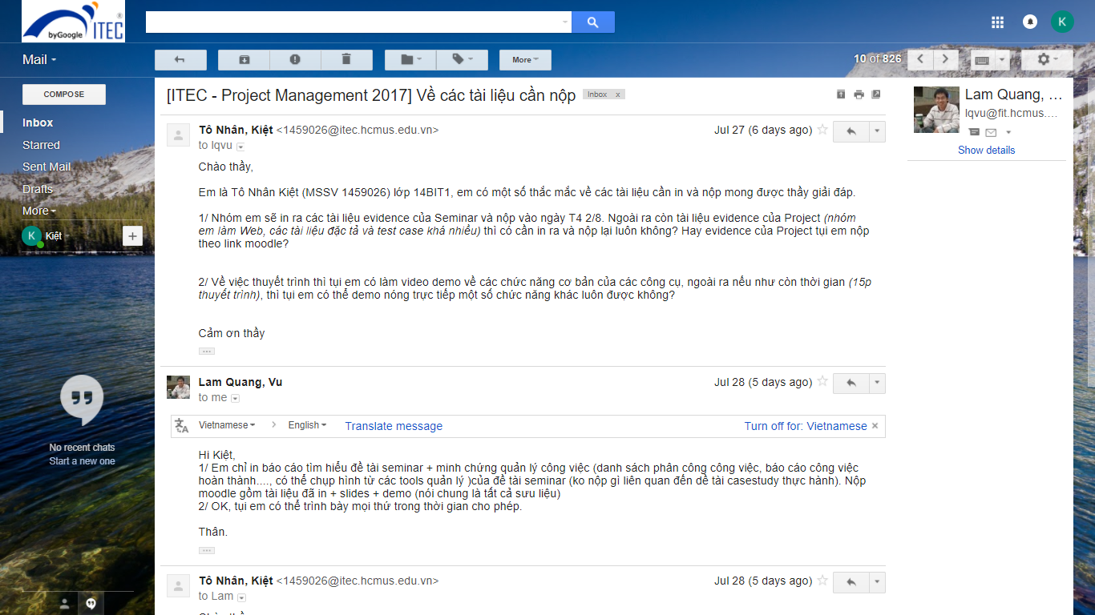

## Microsoft Project

_ Đây cũng là công cụ mà giáo viên thực hành với thiệu để quản lý dự án. Tài liệu WBS, một số biểu đồ liên quan khác được nhóm ghi trong báo cáo là kết quả từ dữ liệu trên công cụ này mà ra.

## Google Drive

_ Ngoài việc gửi file trực tiếp qua Facebook, thì đối với các file nặng (ví dụ như video), nhóm có sử dụng Google Drive, ở đây Manager có tạo folder trên Drive và share quyền với các thành viên nhóm, cho các thành viên nhóm đưa tài liệu lên đây (<https://drive.google.com/drive/folders/0B_TwwGUeQNGtSU94UEtqUUl0YVU>)

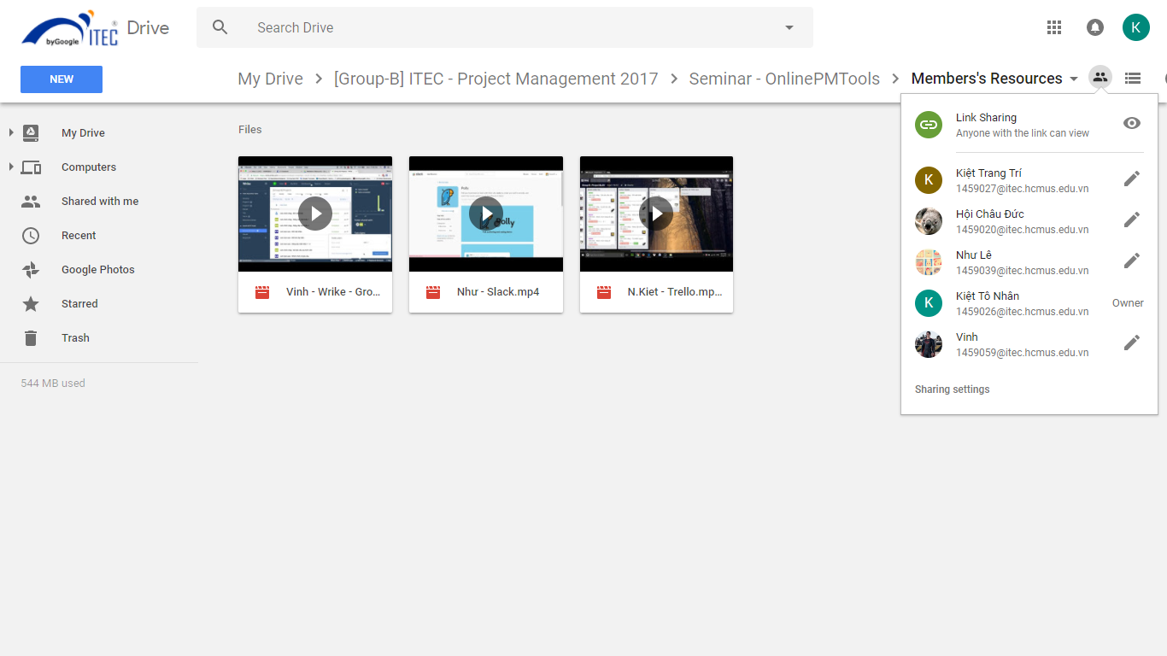

Link folder chứa video của seminar: <https://drive.google.com/drive/folders/0B_TwwGUeQNGtREJaZExEVnA3QWM>

## Trello

_ Thời gian đầu, trước khi giáo viên thực hành giới thiệu ZenHub nhóm có sử dụng Trello để quản lý công việc. Nhưng sau đó, nhóm thấy ZenHub được tích hợp luôn vào GitHub, các chức năng tương đương và đáp ứng được các nhu cầu làm việc của nhóm và giáo viên khuyên dùng nên nhóm đã bỏ Trello và xài qua ZenHub.

_ Tuy nhiên do đặc thù đề tài Seminar của nhóm, nên nhóm vẫn duy trì Trello để phục vụ cho Seminar phần tìm hiểu chi tiết, và các thành viên nhóm đã lên đây tương tác, để tìm hiểu và dùng làm video demo và chụp ảnh app di động về Trello (các task trên này chỉ là một phần để tượng trưng cho Project của nhóm, do nhóm không sử dụng Trello).

_ Bảng Project – QLSV (Quản lý sinh viên) với dữ liệu là một phần của Project:

(<https://trello.com/b/brDkZ6cx/group-b-project-qlsv>)

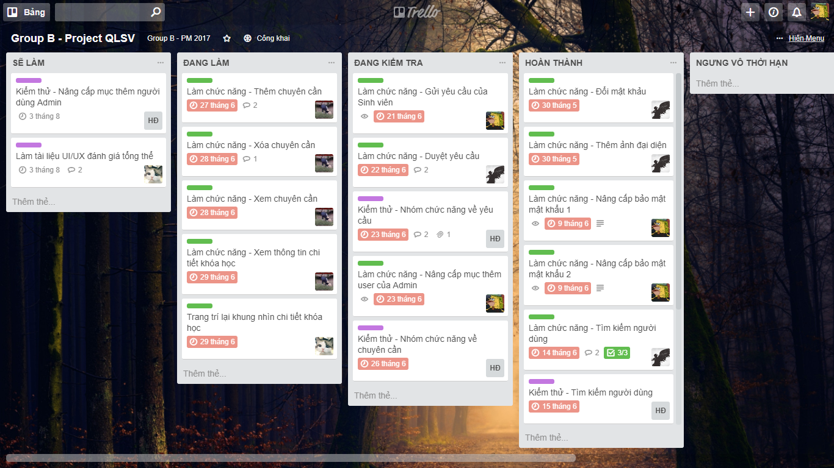

## Wrike

_ Wrike là công cụ quản lý project online, nhóm không sử dụng Wrike cho Project lần này, tuy nhiên để phục vụ việc làm tìm hiểu chi tiết và làm video demo, chụp ảnh app di động, các thành viên nhóm đã đăng ký tài khoản Wrike và đưa một số dữ liệu của Project vào làm mẫu để phục vụ cho việc demo

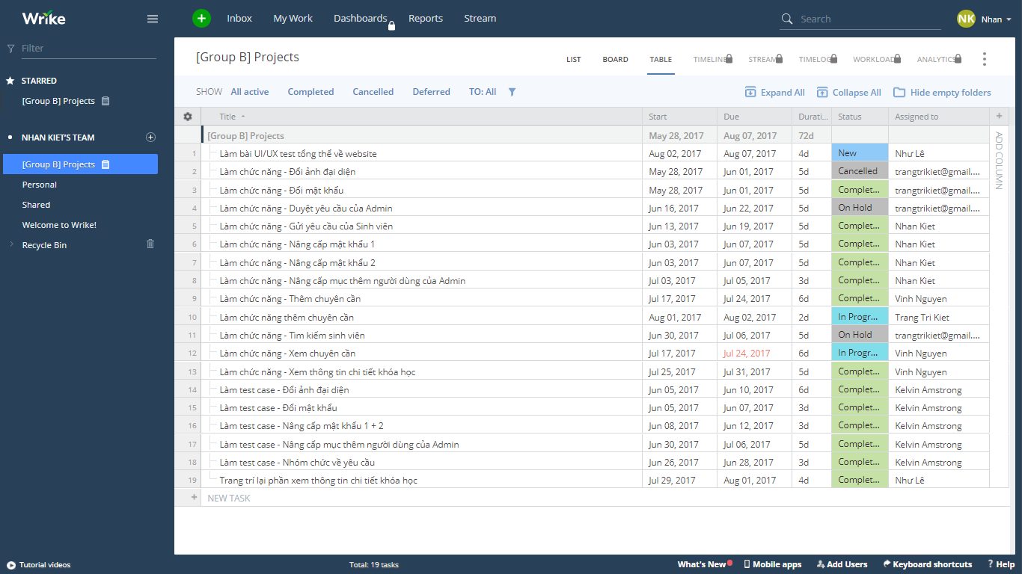

## Slack

_ Tương tự như Wrike, nhóm không chính thức sử dụng công cụ Slack cho Project lần này, và ở đây nhóm cũng đưa vào một số dữ liệu mẫu của quá trình làm Project để phục vụ việc tìm hiểu chi tiết – làm video và chụp ảnh app di động:

(<https://groupb-itec.slack.com>)

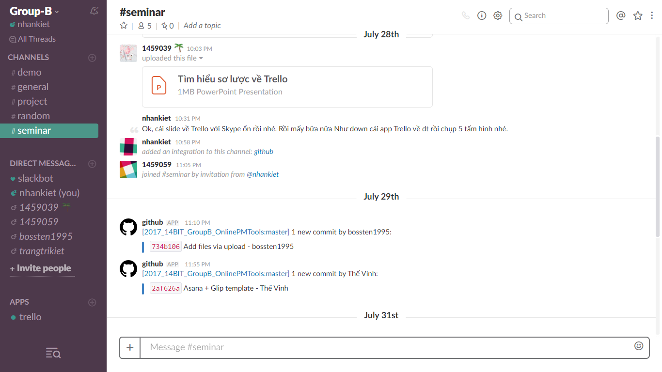

# Đóng góp của các thành viên

_ Đóng góp của các thành viên trong Seminar này như sau, tính theo hiện vật đóng góp cụ thể

|  |  |  |  |
| --- | --- | --- | --- |
| **Họ và tên** | **Hiện vật đóng góp** | **Phần trăm (%)** | **Ghi chú** |
| Tô Nhân Kiệt | * Slide thuyết trình về **Wrike, Slack** * Video về Trello | 20 | Có đề ra mục tiêu, các công cụ cần tìm hiểu. Tổng hợp và hoàn thiện Slide thuyết trình, soạn template. |
| Trang Trí Kiệt | * Slide thuyết trình về Taiga, Meistertask * Hình app di động về Wrike | 15 | Bạn T.Kiệt hoạt động chủ yếu Project |
| Lê Ngọc Quỳnh Như | * Slide thuyết trình về **Trello, Skype** * Video về Slack * Hình app di động Trello | 30 | Bạn Như là designer của nhóm, và không có nhiều đất diễn bên Project. Nên Manager giao bạn nhiều việc bên Seminar bù lại, và bạn hoạt động mạnh bên Seminar, đóng góp nhiều cho Seminar |
| Châu Đức Hội | * Slide thuyết trình về Podio, Quire * Hình về app di động Slack | 15 | Bạn Hội hoạt động chủ yếu bên Project |
| Nguyễn Thanh Thế Vinh | * Slide thuyết trình về **Asana, Glip** * Video về Trello | 20 | Bạn Vinh thời gian đầu bận tham gia cuộc thi Google Ad và xin dời bớt việc về sau. Sau đó thì bạn tham gia hoạt động đều ở cả Project và Seminar, hoàn thành đúng các công việc được giao |

# Nhận xét các thành viên

## Trang Trí Kiệt

### Project

_ Ở vai trò Developer của nhóm, bạn T.Kiệt đã hoàn thành tốt các công việc được giao, ngay sau khi đưa source code của web lên thì bạn đã vào tìm hiểu và nghiên cứu cách thức web được code, sau đó thì bạn hòa nhập với web rất nhanh, bạn đã code các chức năng mới được giao đúng với “khuôn mẫu” có sẵn của web, giữ được tính đồng bộ thống nhất của web. Các chức năng bạn làm cũng đạt độ bảo mật cao (xài các hàm phương thức được cung cấp mới nhất đã được vá lỗi) và hiệu suất tốt (sử dụng AJAX giúp web nâng cao hiệu suất).

### Seminar

_ Do đặc thù và sở trường của bạn, nên Manager phân cho bạn T.Kiệt làm chính bên Project, bên Seminar thì bạn T.Kiệt làm phần sơ lược còn phần chi tiết thì bạn chỉ cần đi chụp hình app di động của công cụ Wrike. Tuy nhiên bạn thường nộp bài báo cáo khá sớm, trong lần làm tài liệu mô tả đồ án thì bạn cũng làm và nộp báo cáo sớm, chất lượng cũng được đảm bảo, đúng với yêu cầu.

### Kết luận

**Điểm hiện tại: 100% (chưa phạm lỗi gì)**

_ Bạn T.Kiệt là một trong những thành viên quan trọng của nhóm, bạn hoàn thành tốt và đúng hạn các công việc được giao, bạn có khả năng viết code tốt và khả năng tự tìm hiểu, học hỏi tốt. Ngoài ra tinh thần làm việc nhóm của bạn cũng được đánh giá cao, bạn thường góp ý về các tài liệu (cụ thể là bài báo cáo sơ lược seminar) của các thành viên khác, và khi code các chức năng chung với Manager thì bạn có tranh luận để giúp nâng cao chất lượng web.

## Lê Ngọc Quỳnh Như

### Project

_ Ở Project thì Designer của nhóm không có nhiều “đất diễn” *(vì nhóm sử dụng boostrap framework, các phần css đã được thiết kế sẵn, và đây là dự án nâng cấp các chức năng nên giao diện tổng thể đã được thiết kế, chỉ việc kế thừa lại),* bạn có 2 công việc ở Project, một là thiết kế - trang trí phần chi tiết khóa học, và một công việc được Manager bổ sung thêm đó là đánh giá và làm báo cáo về thiết kế, hiệu suất, mức độ thân thiện với người dùng (Đánh giá tổng thể UI/UX) khi tới giai đoạn kiểm tra – hoàn thiện web.

### Seminar

_ Bạn Như chủ yếu hoạt động bên Seminar nhiều hơn bên Project, từ trước khi tìm hiểu sơ lược thì Manager đã phân công cho bạn đi tìm hiểu chung trước về các công cụ. Bạn cũng là người đề xuất làm một template chung ghi các đề mục và câu hỏi, để các bài báo cáo của các thành viên thống nhất với nhau, tránh tình trạng mỗi người tìm một ý khác nhau, lung tung, bạn cũng là người nộp bài đúng hạn. Ngoài ra bạn cũng đảm nhiệm vai trò làm một video về Slack trong phần tìm hiểu chi tiết và chụp hình Trello.

### Kết luận

**Điểm hiện tại: 100% (chưa phạm lỗi gì)**

_ Bạn Như có sở trường về design nên sau khi Manager làm ra khuôn (template) thì bạn Như trang trí khuôn template này, và bạn đảm nhiệm luôn phần trang trí – hiệu ứng cho slide powerpoint, phần trang trí của bạn được đánh giá là đơn giản và đẹp mắt. Ngoài ra tinh thần làm việc nhóm của bạn cũng tốt.

## Châu Đức Hội

### Project

_ Trong Project thì bạn Hội là Tester chính của nhóm, phụ trách kiểm thử tất cả các chức năng mới được thêm vào và nâng cấp. Các tài liệu test case được bạn gửi lại đúng hạn, ngoài ra khi có thắc mắc gì về các test case bạn cũng chủ động đi hỏi Manager về hướng giải quyết

### Seminar

_ Bạn Hội làm việc chủ yếu bên Project, nên bên Seminar bạn làm phần tìm hiểu sơ lược và chi tiết thì bạn chụp hình lại các app di động, bạn gửi tài liệu đúng hạn và theo đúng với khuôn mẫu (template) đã được đưa ra.

### Kết luận

**Điểm hiện tại: 85% (Theo quy định, lần đầu 5%, lần sau gấp đôi là 10%)**

_ Bạn Hội không đi học ở tuần có buổi lý thuyết thứ 2 (tức tuần thực hành đầu tiên, do thực hành bắt đầu sau lý thuyết 1 tuần), sau này thì bạn báo lại là do bạn bận và xin miễn các công việc tuần đó, và sẽ bắt đầu làm ở tuần sau. Do bạn báo trễ - công việc đó đã hoàn thành thì bạn mới báo lại, nên bạn bị trừ 5% và sau đó là 10% theo như quy định nhóm (2 công việc đó là: Bài tập Thực Hành tuần 1, và công việc thứ 2 là làm phụ đề cho clip). Sau đó thì bạn tham gia đầy đủ các công việc và hoàn thành đúng hạn các công việc được giao.

## Nguyễn Thanh Thế Vinh

### Project

_ Với vai trò là Developer thì bạn Vinh có nhiệm vụ đi làm các chức năng cho Project, tuy nhiên do bạn bận thi cuộc thi Google Marketing Challenge (*nên từ những bữa đầu bạn có xin được dời bơt công việc về sau, sau khi kết thúc cuộc thi Google Ad, do bạn báo sớm, lý do chính đáng và việc này không ảnh hưởng tới chất lượng hay deadline của Seminar hay Project, nên Manager đồng ý*), nên Manager sắp xếp cho bạn các công việc Project ở tuần gần cuối, đó là nhóm chức năng về chuyên cần, bạn đã hoàn thành công việc được giao đúng hạn.

### Seminar

_ Bên Seminar thì bạn Vinh làm đầy đủ, tuy có một lần nộp thiếu sau deadline quy định, ngoài làm tìm hiểu sơ lược thì bạn cũng sẽ làm phần tìm hiểu chi tiết - làm một video – bạn là người có kinh nghiệm làm video kèm thu tiếng. Và bên seminar thì bạn còn phụ trách làm làm video hướng dẫn các chức năng cơ bản của Wrike.

### Kết luận

**Điểm hiện tại: 97% (một lần nộp tài liệu thiếu sau deadline)**

_ Bạn Vinh có báo trước với Manager về việc mình bận, việc này được đánh giá cao vì khi báo sớm Manager sẽ kịp sắp xếp và căn chỉnh lại các công việc, tiến độ. Bạn làm các tài liệu seminar đầy đủ, tuy có một lần bạn nộp thiếu sau deadline trong thời kỳ bạn còn đang bận thi Google Marketing, sau đó thì bạn chưa phạm lỗi gì nữa.

## Tô Nhân Kiệt

### Project

_ Với vai trò chính là Manager và kiêm luôn Developer, thì N.Kiệt cùng với các developer khác viết code cho website, các chức năng được bổ sung (Product Backlog của Project này) cũng là do N.Kiệt đề xuất. N.Kiệt hoàn thành đúng yêu cầu và tiến độ đề ra, ngoài ra đảm nhiệm thêm vai trò phân công công việc cho các bạn khác, thì N.Kiệt cân nhắc và giao công việc cho người phù hợp nhất (dựa vào sở trường và nguyện vọng của các bạn) nhằm giúp công việc đạt được kết quả tốt và đảm bảo đúng tiến độ.

### Seminar

_ Bên Seminar thì N.Kiệt quyết định các công cụ sẽ được tìm hiểu (các thành viên nhóm tìm xem có những công cụ nào và báo lại, sau đó N.Kiệt chọn những công cụ sẽ được tìm hiểu), làm mẫu template tìm hiểu sơ lược nháp cho word (tìm hiểu các thông tin gì: tên, logo, miễn phí/có phí, các chức năng tiêu biểu, khách hàng nổi tiếng,…), mẫu template báo cáo tìm hiểu sơ lược powerpoint. Phần tìm hiểu chi tiết thì N.Kiệt cũng chọn ra 3 công cụ tiêu biểu nhất, và cũng sẽ đảm nhiệm làm một video. Ngoài ra thì N.Kiệt cũng là người phân công công việc, theo dõi tiến độ cho seminar.

### Kết luận

**Điểm hiện tại: 100% (chưa vi phạm lần nào)**

_ Theo như tự đánh giá thì N.Kiệt hoàn thành tốt các công việc đề ra và đúng tiến độ, phân công công việc và tiến độ hợp lý (có điều chỉnh thích hợp khi có những gián đoạn như học tập trung AUT, thi AUT, thi giữa kỳ KHTN,…) cho các thành viên. Theo dõi sát dự án và chất lượng công việc, có cho các bạn nghỉ ngơi (ở tuần thi THPT quốc gia 2017, trường cho nghỉ, và tuần này lại ngay sau tuần thi AUT, nên các bạn khá đuối và Manager cho các bạn nghỉ xả hơi tuần này) hợp lý.

# Các khó khăn và hướng giải quyết

## Manager khác lớp với các thành viên nhóm (khó khăn chung)

### Khó Khăn

_ Khó khăn đầu tiên nhất là việc Manager (Tô Nhân Kiệt) ở lớp 14BIT1, còn tất cả các thành viên còn lại thì ở lớp 14BIT2. Từ học kỳ 3 này thì ITEC mới sắp xếp để 2 lớp cùng học chung, trước khi được phân vào nhóm thì Manager chưa quen hay biết gì nhiều về các thành viên khác trong nhóm.

### Khắc phục

_ Sau khi được phân vào nhóm thì Manager đã tới gặp các thành viên, hỏi thông tin liên lạc của các thành viên, sau đó thì Manager đã nói chuyện và hỏi về khả năng cũng như nguyện vọng làm việc ở vị trí mà các thành viên đã đăng ký. Qua những lần nói chuyện, Manager hiểu hơn các thành viên.

_ Ngoài ra thì Manager còn đi hỏi thăm một số bạn, xem họ có biết gì về sở trường, sở đoản, nguyện vọng của các thành viên nhóm không. Tìm hiểu các thành viên ở nhiều góc độ, và qua công việc cụ thể được giao thì Manager đã hiểu rõ hơn và đánh giá được các thành viên trong nhóm.

## Không thống nhất sử dụng công cụ làm việc nhóm nào lúc đầu (khó khăn chung)

### Khó Khăn

_ Ngay từ đầu thì Manager và các thành viên đều quyết định sẽ sử dụng công cụ Trello để làm việc nhóm, và cũng đã tạo tài khoản ở đây. Tuy nhiên lúc sau thì giảng viên phụ trách có giới thiệu công cụ ZenHub khá tương đương với Trello và còn được tích hợp vào GitHub. Việc này có ít nhiều gây xáo trộn bởi nhóm gần hoàn thiện bảng Trello, tạo xong các thẻ công việc, thêm xong các thành viên vào bảng Trello của nhóm.

### Khắc phục

_ Sau đó thì Manager quyết định sẽ chuyển sang sử dụng ZenHub làm công cụ làm việc nhóm chính, vì khi xài ZenHub thì không cần phải ra khỏi GitHub để qua web Trello. Rồi thì Trello chỉ để tìm hiểu ở Seminar, các bạn trong nhóm cũng không phản đối gì vì ZenHub xài cũng rất giống với Trello.

## Thời gian đầu, nhóm có một thành viên bị bận việc khác (khó khăn chung)

### Khó Khăn

_ Trong những tuần đầu, bạn Nguyễn Thanh Thế Vinh thành viên thứ 5 của nhóm khá bận rộn với công việc riêng, bởi vì bạn có dự thi cuộc thi Google Online Marketing Challenge (<http://www.itec.hcmus.edu.vn/edu/index.php/thong-bao/thong-bao-chung/2302-cuc-thi-google-online-marketing-challenge-2017.html>). Nên bạn báo trước là bạn sẽ có thời gian khá hạn chế để làm việc nhóm những tuần đầu.

### Khắc phục

_ Vì bạn đã báo trước việc này với Manager ngay từ tuần 2 (buổi học thực hành đầu tiên), nên Manager quyết định sẽ cho dời các công việc nặng của bạn xuống các tuần cuối, những tuần đầu thì bạn vẫn phải làm nhóm tuy nhiên những công việc của bạn sẽ không quá nặng và phức tạp.

_ Sở dĩ Manager đồng ý cho dời là vì các lý do sau đây:

1. Việc dời/hoán đổi các công việc (phân công cho bạn Vinh các công việc ở tuần cuối) không ảnh hưởng đến tiến độ, chất lượng của Project, Seminar.
2. Bạn Vinh có thông báo từ sớm với Manager.

_ Các công việc, tiến độ chung và chất lượng không bị ảnh hưởng cho tới bây giờ và lúc này thì bạn Vinh cũng đã xong cuộc thi Google Marketing.

## Các tuần học bị gián đoạn (khó khăn chung)

### Khó Khăn

_ Ở ITEC có những tuần học tập trung AUT xen kẽ với các tuần học các môn bên Khoa Học Tự Nhiên (KHTN), ngoài ra còn có các kỳ thi cuối khóa AUT, kỳ thi giữa kỳ các môn KHTN, hay việc nghỉ để trường tổ chức thi THPT quốc gia 2017. Những điều này gây gián đoạn các tuần học, và tiến độ project cũng như seminar có bị ảnh hưởng ít nhiều vì những điều này.

*Những khó khăn này cũng có được ghi trong Notes của một số công việc bên file Hiện trạng Microsoft Project của Project và Seminar.

### Khắc phục

_ Đối với những tuần học tập trung AUT thì Manager sẽ gộp chung vào với tuần học KHTN, và deadline của các công việc sẽ được kéo dài qua luôn tuần học AUT.

(Ví dụ: tuần học KHTN thứ 5 bị chuyển thành tuần học AUT, thì ở tuần học KHTN thứ 4 deadline các công việc được kéo dài qua tuần học AUT kế tiếp luôn, rồi kết thúc tuần học AUT tới tuần học KHTN thứ 5 thì mới lại bắt đầu công việc như cũ. Do khi học AUT thì các thành viên cũng phải hoàn thành các bài tập bên AUT nên không thể tập trung làm Project hay Seminar được, việc kéo dài deadline qua tuần AUT sẽ giúp các thành viên có thời gian nhiều hơn để hoàn thành các công việc và không lo có công việc mới chồng chất. Ngoài ra thì ở tuần học AUT thì Manager nếu có giao việc thì chỉ giao những việc nhẹ nhàng).

_ Đối với các kỳ thi cuối khóa bên AUT hay các kỳ thi giữa kỳ ở bên KHTN, thì Manager sẽ cân nhắc về tiến độ của dự án, và sau đó sẽ cho tạm dừng các công việc trong vòng 1 cho tới 5 ngày, để các thành viên có thể tập trung ôn thi. Vì lúc gần thi thì các thành viên ai cũng ưu tiên học ôn thi, nên nếu ép họ làm project hay seminar đi nữa thì họ cũng thà bỏ hay làm một cách đối phó để giành thời gian ôn thi.

_ Đối với tuần nghỉ để tổ chức thi THPT quốc gia 2017, thì tuần này ngay sau hôm thi cuối khóa môn AUT, và cũng rơi vào tuần 5 bên KHTN. Lúc này thì các thành viên làm việc cũng khá mệt và lại vừa trải qua kỳ thi AUT khá nặng, nên Manager quyết định cho các thành viên nghỉ dưỡng sức tuần này vì việc này cũng không ảnh hưởng gì đến tiến độ chung của dự án, lúc này thì dự án vẫn đúng với tiến độ, và sau khi nghỉ ngơi thì Manager tin là các thành viên sẽ quay lại làm việc đạt chất lượng tốt hơn.

## Không có nhiều “đất diễn” cho designer ở Project (khó khăn của Project)

### Khó Khăn

_ Designer hiện tại của nhóm là bạn Lê Ngọc Quỳnh Như, do website Quản Lý Sinh Viên (web này là đồ án cuối kỳ môn Software Engineering của nhóm trước đây của Manager tạo ra) mà nhóm đang nâng cấp sử dụng một front-end framework khá nổi tiếng đó là Bootstrap Framework, thì ở Framework này cũng như các front-end framework khác phần thiết kế đã được viết sẵn, mỗi khi cần một cái bảng hay cái nút nào đó chỉ cần gọi ra là nó đã được thiết kế sẵn, công việc còn lại làm phần chức năng và tương tác với phía server. Và ngoài ra thì hướng thiết kế mà nhóm đi theo là hướng đơn giản, tối giản, tối ưu và đây cũng là một hướng thiết kế của nhiều website lớn và uy tín khác hiện nay, và các thành viên nhóm cũng đồng ý với việc thiết kế theo hướng này.

### Khắc phục

_ Vì không có nhiều việc bên phần Project, nên Manager đã thêm cho Designer một việc đó là đánh giá và viết lại báo cáo về thiết kế, giao diện, tốc độ, mức độ thân thiện với người dùng (User Interface, User Experience nói chung – UI/UX) sau khi Project hoàn thành và ở trong giai đoạn kiểm tra và hoàn thiện.

_ Và do không có nhiều “đất diễn” bên Project, nên Manager sẽ “ưu tiên” cho Designer nhiều việc hơn bên Seminar, cụ thể như trang trí các slide powerpoint, đi tìm hiểu trước về các công cụ, cũng như sẽ làm một video giới thiệu về công cụ (Manager đánh giá việc làm video là công việc nặng hơn so với việc chụp ảnh các công cụ)

## Nhóm chỉ có một bạn biết làm video (khó khăn của Seminar)

### Khó Khăn

_ Đề tài Seminar của nhóm là tìm hiểu về các công cụ online quản lý dự án, quản lý công việc, quản lý giao tiếp nhóm. Sau khi nhóm đã xong phần tìm hiểu sơ lược, thì qua tới phần tìm hiểu chi tiết, nhóm dự định sẽ làm 3 video giới thiệu về 3 công cụ đã được chọn. Và mỗi video sẽ do một bạn đảm nhiệm, tuy nhiên trong nhóm chỉ có một bạn đã từng làm video và thu âm lại tiếng.

### Khắc phục

_ Bạn đã có kinh nghiệm làm video và thu lại tiếng sẽ chỉ cách làm cho hai bạn còn lại, và để cho từng bạn một sẽ làm video của mình để học tập kinh nghiệm lẫn nhau. Ngoài ra thì Manager cũng yêu cầu video ở mức tối thiểu, không cần quá 2 phút 30 giây, làm đơn giản không cần hiệu ứng hay trang trí gì, nhưng phải có ghi âm lời bình luận, hướng dẫn.

# Tổng kết và các kinh nghiệm

_ Đầu tiên nhóm B xin được gửi lời cảm ơn đến các giáo viên phụ trách:

* Thầy Lâm Quang Vũ
* Thầy Ngô Ngọc Đăng Khoa
* Thầy Trương Phước Lộc

_ Đã đồng hành cùng nhóm, dạy các kiến thức mới cũng như hỗ trợ nhóm khi xảy ra các vấn đề. Giúp nhóm hoàn thành Seminar cũng như Project đúng hạn và đầy đủ.

_ Manager của nhóm là Tô Nhân Kiệt (thực hiện tài liệu này) cũng được gửi lời cảm ơn tới các thành viên nhóm đã chia ngọt sẻ bùi, đồng hành cùng Manager trong Project và Seminar, tuy trong quá trình làm việc có vài lần bất đồng ý kiến nhưng cuối cùng thì mọi người cũng đã thảo luận và cho ra được giải pháp, cách khắc phục. Quãng thời gian qua đã cho mỗi thành viên nhóm thêm nhiều kinh nghiệm và kỷ niệm đáng quý, bổ ích cho công việc trong tương lai.

--HẾT—